 | МИНИСТЕРСТВО НАУКИ И ВЫСШЕГО ОБРАЗОВАНИЯ РФ  ФЕДЕРАЛЬНОЕ ГОСУДАРСТВЕННОЕ БЮДЖЕТНОЕ ОБРАЗОВАТЕЛЬНОЕ УЧРЕЖДЕНИЕ ВЫСШЕГО ОБРАЗОВАНИЯ «ЛИПЕЦКИЙ ГОСУДАРСТВЕННЫЙ ТЕХНИЧЕСКИЙ УНИВЕРСИТЕТ»

Институт | Компьютерных наук
Кафедра | Автоматизированных систем управления

Лабораторная работа №1
«Создание виртуальной машины и установка дистрибутива Ubuntu»

Студент | ПМ-23-1 |  |  |  | Пасичник А.О.
 | группа |  | подпись, дата |  | фамилия, инициалы
Руководитель

доцент |  |  |  |  | Кургасов В.В.
ученая степень, ученое звание |  |  | подпись, дата |  | фамилия, инициалы

Липецк 2025

Цель работы:
Установить ОС Linux на виртуальную машину

Ход работы:
1. Скачать подходящий для вашей операционной системы дистрибутив Oracle Virtual Box скачать и установить программу. Рассмотреть элементы графического интерфейса установленной программы.
2. Создать виртуальную машину для установки дистрибутива Linux.
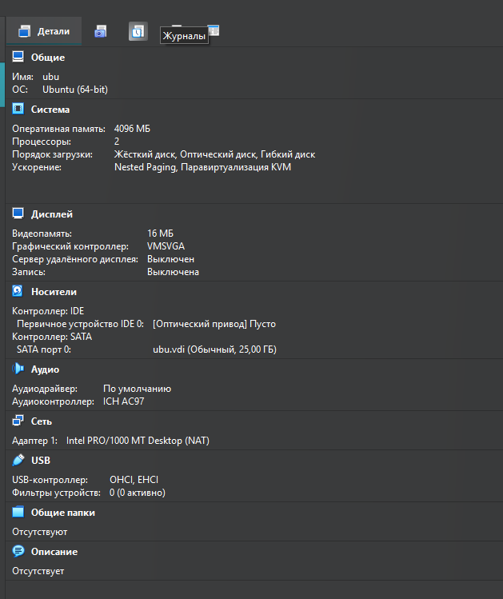
3. Скачать дистрибутив ОС Linux и самостоятельно пройти все этапы его установки на виртуальную машину.
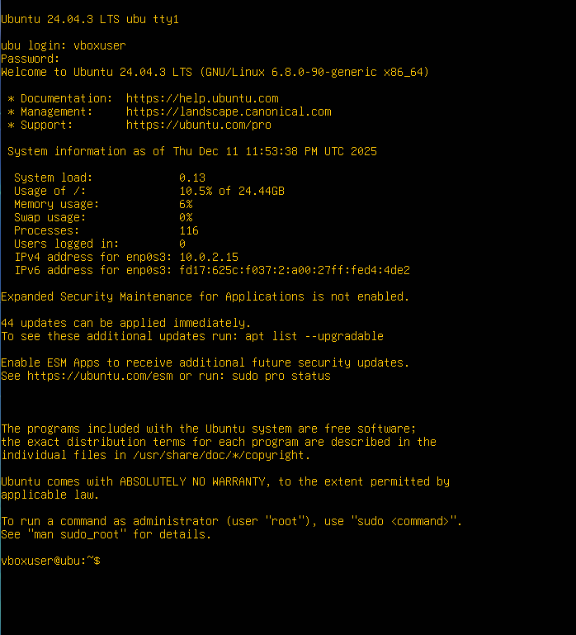

1. Эмуляция компонентов компьютера в Virtual Box
Программа Oracle Virtual Box создаёт внутри вашего компьютера виртуальный аналог настоящего ПК. Она искусственно воспроизводит все основные аппаратные компоненты: процессор (CPU), оперативную память (RAM), жёсткий диск, видеокарту, сетевые адаптеры, звуковую карту и даже системную прошивку (BIOS/UEFI). Это позволяет запускать полноценные операционные системы внутри изолированной среды, не затрагивая основную систему.

2. Форматы виртуальных дисков в Virtual Box
При создании виртуального диска Virtual Box предлагает несколько форматов файлов-контейнеров. Самый родной для неё — это VDI. Также популярны форматы VMDK (от VMware, что удобно для переноса виртуальных машин) и VHD (от Microsoft, совместимый с Hyper-V). Каждый формат имеет свои особенности: VMDK, например, поддерживает сжатие, а VDI проще всего использовать, если вы работаете только в Virtual Box. Выбор формата зависит от того, нужна ли вам совместимость с другими платформами виртуализации.

3. Название процесса запуска ОС в Virtual Box
Процесс работы с операционной системой внутри Virtual Box называется виртуализацией, а конкретный запуск системы на виртуальном оборудовании — это запуск виртуальной машины. По сути, вы работаете с компьютером внутри компьютера.

4. Изменение параметров нескольких виртуальных машин
Для одновременного управления настройками нескольких виртуальных машин в Virtual Box есть несколько способов. Самый удобный — объединить машины в группу через главное меню и применять изменения ко всей группе. Также можно использовать утилиту командной строки VBoxManage для написания скриптов, которые автоматически настраивают параметры у выбранного списка машин.

5. Инструмент «Снимок состояния» (Snapshot)
Это одна из ключевых возможностей Virtual Box, которая называется снимок (Snapshot). Она позволяет «заморозить» состояние виртуальной машины в определённый момент: все открытые программы, настройки, данные — всё сохраняется. Это невероятно полезно для экспериментов: например, перед установкой сомнительного программного обеспечения или обновлением системы вы делаете снимок. Если что-то пойдёт не так, вы за секунды вернёте машину в исходное, рабочее состояние.

6. Режимы клонирования виртуальных машин
Virtual Box умеет создавать клоны виртуальных машин двумя способами. Полное клонирование делает абсолютно независимую копию со своими дисками. Она занимает столько же места, как оригинал, но работает автономно. Связанное клонирование создаёт лёгкую копию, которая использует диски исходной машины в качестве основы. Такой клон занимает мало места и создаётся быстро, но он зависит от оригинала — если удалить основную машину, клон перестанет работать. Первый способ хорош для развёртывания одинаковых машин, второй — для быстрого тестирования.

7. Имя сетевого адаптера в Virtual Box
В настройках сети виртуальной машины вы обычно увидите стандартные имена эмулируемых сетевых карт, например, «Intel PRO/1000 MT Desktop». Это виртуальный аналог популярного реального оборудования, драйверы для которого есть практически в каждой операционной системе, что гарантирует корректную работу сети «из коробки».

8. Понятие «образ диска»
Образ диска — это один файл, который является точной цифровой копией всего содержимого CD, DVD, Blu-ray или жёсткого диска. Самый распространённый пример — ISO-образ установочного диска с операционной системой (например, Windows или Linux). Такие образы используются не только для установки ОС на виртуальные машины, но и для создания резервных копий дисков, распространения больших программных пакетов или запуска Live-систем, работающих прямо с флешки без установки.

9. Цель хост-комбинации в Virtual Box
Хост-комбинация (по умолчанию это клавиша правый Ctrl) служит «переключателем» между виртуальной машиной и вашим основным компьютером. Когда вы работаете в виртуальной машине, она «захватывает» клавиатуру и мышь. Чтобы быстро вернуть управление своей основной системе (например, чтобы свернуть окно Virtual Box или скопировать файл), нужно нажать эту комбинацию. Это базовый и очень важный элемент управления в виртуализации.

10. Как получить снимок экрана в Virtual Box
Чтобы сделать скриншот того, что происходит на экране вашей виртуальной машины, достаточно выполнить простые действия: убедитесь, что окно Virtual Box активно, и либо зайдите в меню «Машина» → «Снимок экрана», либо просто нажмите комбинацию клавиш Host+E (где Host — это та самая хост-комбинация, обычно правый Ctrl). Снимок сохранится либо в буфер обмена, либо в специальную папку, связанную с этой виртуальной машиной.

11. Создатель Linux и цель создания
Операционную систему Linux создал финский студент Линус Торвальдс в 1991 году. Его целью было разработать бесплатную, открытую и свободно распространяемую операционную систему, похожую на UNIX, которую мог бы использовать любой желающий на своём персональном компьютере. Изначально это было просто хобби, но его ядро легло в основу одной из самых популярных в мире экосистем ПО.

12. Разница между дистрибутивами Linux и современные версии
Дистрибутивы Linux — это разные «сборки» на основе одного ядра. Они различаются системой управления пакетами (например, apt в Debian/Ubuntu или yum/dnf в RHEL/Fedora), графическим окружением, предустановленными программами и философией. Одни, как Ubuntu, ориентированы на удобство для новичков, другие, как Arch Linux, — на минимализм и полный контроль для опытных пользователей. Среди современных версий можно назвать Ubuntu 22.04 LTS, Debian 12, Fedora 38, а также постоянно обновляемые «rolling release» дистрибутивы, такие как Arch Linux и openSUSE Tumbleweed.

13. Разрядность ОС Linux
Разрядность ОС определяет, какой объём данных и памяти она может обрабатывать эффективно. 32-битные (x86) системы сегодня устарели и поддерживают не более 4 ГБ оперативной памяти. 64-битные (x86_64) системы — это современный стандарт, они используют ресурсы процессора на полную, поддерживают огромные объёмы памяти и необходимы для работы большинства современного программного обеспечения. Практически все новые компьютеры и дистрибутивы сейчас используют 64-битную архитектуру.

14. Различие дистрибутивов Server и Desktop
Разница принципиальная. Desktop-дистрибутивы созданы для повседневной работы за компьютером: у них есть графический интерфейс (Gnome, KDE), офисные пакеты, мультимедийные кодеки и удобные настройки. Server-дистрибутивы оптимизированы для стабильной и безопасной работы 24/7. У них часто нет графического интерфейса по умолчанию (управление через командную строку), зато предустановлены серверные службы (веб-сервер, база данных) и настроены более строгие политики безопасности и обновлений.

15. Национальные дистрибутивы на базе Linux
В разных странах создаются свои дистрибутивы Linux, часто для государственных учреждений, образования или армии. Из известных можно назвать:
- ALT Linux и Rosa Linux (Россия) — популярные в государственном секторе и образовании.
- Astra Linux (Россия) — специальный защищённый дистрибутив для работы с гостайной.
- Ubuntu Kylin (Китай) — официальная китайская версия Ubuntu.
- BOSS Linux (Индия) — индийский дистрибутив для государственных организаций.

16. Этапы установки ОС Linux
Процесс установки большинства современных дистрибутивов Linux стал интуитивно понятным. Всё начинается с скачивания ISO-образа и записи его на USB-флешку. После перезагрузки компьютера и выбора загрузки с флешки запускается графический установщик. Он проведёт вас по шагам: выбор языка и раскладки, разметка диска (можно доверить автоматике или разбить вручную), выбор программных компонентов (например, веб-сервер, офисный пакет), создание учётной записи пользователя с паролем и, наконец, установка загрузчика GRUB, который позволит выбирать систему при включении компьютера. После завершения установки и перезагрузки вы оказываетесь в новой системе.

